

PROGRAMADORES: DANIEL LINARES, BRIAN LONDOÑO, DARIEN GOMEZ

FICHA: 3354271

PROGRAMA: TPS – DIURNA

Pruebas unitarias JBRD-COIN

Introducción
El presente documento tiene como finalidad establecer la guía para la planificación, ejecución y documentación de las pruebas unitarias del proyecto Sistema educativo de trading de inversiones digitales.
Las pruebas unitarias permiten verificar el correcto funcionamiento de cada uno de los módulos que conforman el sistema, asegurando que las funcionalidades implementadas cumplan con los requisitos establecidos y respondan de manera adecuada a los diferentes escenarios de uso. Asimismo, este documento sirve como evidencia del proceso de validación del software, contribuyendo a garantizar la calidad, confiabilidad y estabilidad de la aplicación antes de su integración y puesta en funcionamiento.

OBJETIVO
El propósito del plan de pruebas es proveer la información necesaria para planear y controlar los esfuerzos de pruebas de un proyecto o iteración específicos. Describe el enfoque para probar el software y es el plan general generado y utilizado por administradores para dirigir el esfuerzo de pruebas.

- Descripción general
  - Perspectiva del producto
La interfaz de usuario interactuará con clientes JBRD-COIN, mediante un mecanismo de comunicación que deberá Definirse.
2.2.2Funciones del sistema
    - Acceso a la información
La interfaz de usuario tendrá acceso a la biblioteca local de un cliente JBRD-COIN, para consultar los metadatos allí contenidos.
    - Mecanismos de navegación
La interfaz de usuario incluirá mecanismos que faciliten la navegación por la información de un cliente JBRD-COIN.
  - Características de los usuarios
Las interfaces de usuario deberán ser intuitivas, fáciles de aprender y sencillas de manejar. El sistema deberá presentar un alto grado de usabilidad. Lo deseable sería que un usuario nuevo se familiarizase con el sistema en muy poco tiempo, siendo de uso inmediato en las funciones de búsqueda de recursos.
- CRITERIOS DE ENTRADA Y SALIDA
  - Criterio de Ejecución del Plan de Pruebas
Set de pruebas documentado incluyendo escenarios claros para el desarrollo de las pruebas unitarias. Claridad en el procedimiento para la realización de las pruebas.
El entorno de pruebas debe ser el adecuado para la realización de las pruebas. Toda la documentación requerida debe estar disponible.

  - ssCriterio de Terminación del Plan de Pruebas Todas las pruebas se ejecutan sin errores.

  - Criterio de Suspensión del Plan de Pruebas
Una componente principal tiene un error que impide probar un área importante.
El entorno de pruebas no es lo suficientemente estable como para confiar en los resultados.
El entorno de pruebas es muy diferente del entorno de producción previsto y no se puede confiar en los resultados.

- ESCENARIOS PROPUESTOS DE PRUEBA
  - CRUD USUARIOS

Información General
Identificador de caso de uso: | Diagrama general casos de uso.
Nombre de caso de uso: | CRUD Datos de sistema
Descripción Prueba: | Creación de Usuarios en el sistema.
Responsable: | Programador: Daniel Linares, Brian Londoño, Darien Gómez
Prerrequisitos

El usuario debe estar registrado e identificado en el sistema para así sistema.
Descripción de Casos de Prueba
Caso: Verificar el correcto funcionamiento del Servicio que almacena usuarios dentro de la Base de datos.
Servicio (s) Probados:
case 'registrarUsuario':

<?php
session_name('jbrd');
session_start();
if (isset($_SESSION['id_cuenta'])) {
header("Location: index.php");
exit();
}
?>
<!doctype html>
<html lang="es">
<head>
<meta charset="UTF-8">
<meta name="viewport" content="width=device-width, initial-scale=1.0">
<title>JBRD Coin - Registro</title>
<link rel="stylesheet" href="css/main.css">
</head>
<body class="auth-page">

<div class="auth-card auth-card-wide">

<div class="auth-logo">
<img src="imagenes/logogris.png" alt="JBRD">
<span>JBRD COIN</span>
</div>

<div class="steps">
<div class="step active">1</div>
<div class="step-line"></div>
<div class="step">2</div>
</div>

<h2>Datos personales</h2>
<p class="auth-sub">Paso 1 de 2 — Cuentanos quien eres</p>

<?php if (isset($_GET['error'])): ?>
<div class="alert alert-error">Por favor completa todos los campos correctamente.</div>
<?php endif; ?>

<form action="php/registro1_validar.php" method="POST">

<div class="form-row">
<div class="form-group">
<label>Nombres</label>
<input type="text" name="nombre" placeholder="Tus nombres" required>
</div>
<div class="form-group">
<label>Apellidos</label>
<input type="text" name="apellido" placeholder="Tus apellidos" required>
</div>
</div>

<div class="form-row">
<div class="form-group">
<label>Tipo de identificacion</label>
<select name="tipo_documento" required>
<option value="">Selecciona...</option>
<option value="CC">Cedula de ciudadania</option>
<option value="TI">Tarjeta de identidad</option>
<option value="CE">Cedula de extranjeria</option>
<option value="PA">Pasaporte</option>
</select>
</div>
<div class="form-group">
<label>Numero de identificacion</label>
<input type="text" name="numero_documento" placeholder="Numero de documento" required>
</div>
</div>

<div class="form-row">
<div class="form-group">
<label>Correo electronico</label>
<input type="email" name="correo" placeholder="correo@ejemplo.com" required>
</div>
<div class="form-group">
<label>Numero de contacto</label>
<input type="tel" name="telefono" placeholder="Ej: 3001234567" required>
</div>
</div>

<div class="form-row">
<div class="form-group">
<label>Fecha de nacimiento</label>
<input type="date" name="fecha_nacimiento" required>
</div>
<div class="form-group">
<label>Fecha de expedicion del documento</label>
<input type="date" name="fecha_expedicion" required>
</div>
</div>

<button type="submit" class="btn-primary btn-block">Siguiente →</button>

</form>

<p class="auth-link">¿Ya tienes cuenta? <a href="login.php">Inicia sesion</a></p>

</div>

</body>
</html>

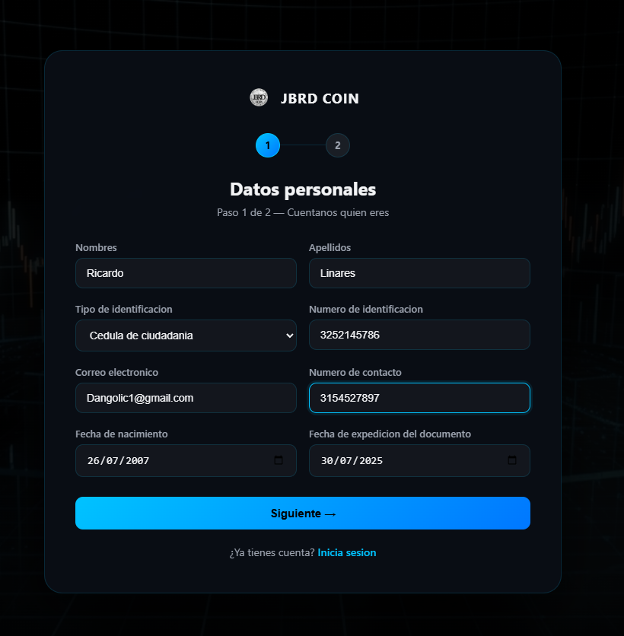
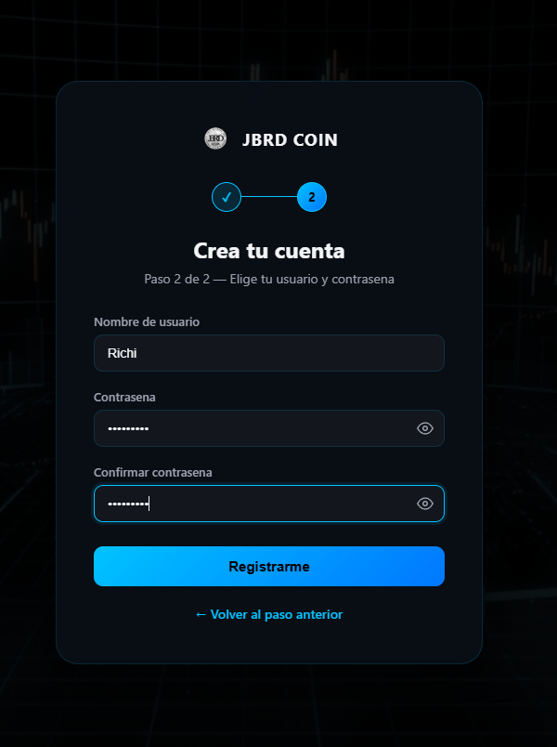
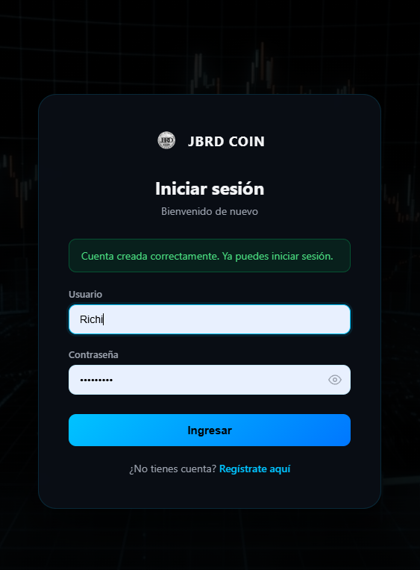

Proceso de verificación exitoso, ya que nos muestra el correcto registro del usuario.
4.ESCENARIOS PROPUESTOS DE PRUEBA
4.1CRUD USUARIOS

Información General
Identificador de caso de uso: | Diagrama general casos de uso.
Nombre de caso de uso: | CRUD Datos de sistema
Descripción Prueba: | Eliminación del Usuario en el sistema.
Responsable: | Programador: Daniel Linares , Brian Londoño , Darien Gomez
Prerrequisitos
El usuario debe estar registrado e identificado en el sistema para así eliminarlo.
Descripción de Casos de Prueba
Caso: Verificar el correcto funcionamiento del Servicio que almacena usuarios dentro de la Base de datos.

Servicio (s) Probados:
case 'eliminar reguistro deUsuario':

<?php
session_name('jbrd');
session_start();
if (isset($_SESSION['id_cuenta'])) {
header("Location: index.php");
exit();
}
?>
<!doctype html>
<html lang="es">
<head>
<meta charset="UTF-8">
<meta name="viewport" content="width=device-width, initial-scale=1.0">
<title>JBRD Coin - Registro</title>
<link rel="stylesheet" href="css/main.css">
</head>
<body class="auth-page">

<div class="auth-card auth-card-wide">

<div class="auth-logo">
<img src="imagenes/logogris.png" alt="JBRD">
<span>JBRD COIN</span>
</div>

<div class="steps">
<div class="step active">1</div>
<div class="step-line"></div>
<div class="step">2</div>
</div>

<h2>Datos personales</h2>
<p class="auth-sub">Paso 1 de 2 — Cuentanos quien eres</p>

<?php if (isset($_GET['error'])): ?>
<div class="alert alert-error">Por favor completa todos los campos correctamente.</div>
<?php endif; ?>

<form action="php/registro1_validar.php" method="POST">

<div class="form-row">
<div class="form-group">
<label>Nombres</label>
<input type="text" name="nombre" placeholder="Tus nombres" required>
</div>
<div class="form-group">
<label>Apellidos</label>
<input type="text" name="apellido" placeholder="Tus apellidos" required>
</div>
</div>

<div class="form-row">
<div class="form-group">
<label>Tipo de identificacion</label>
<select name="tipo_documento" required>
<option value="">Selecciona...</option>
<option value="CC">Cedula de ciudadania</option>
<option value="TI">Tarjeta de identidad</option>
<option value="CE">Cedula de extranjeria</option>
<option value="PA">Pasaporte</option>
</select>
</div>
<div class="form-group">
<label>Numero de identificacion</label>
<input type="text" name="numero_documento" placeholder="Numero de documento" required>
</div>
</div>

<div class="form-row">
<div class="form-group">
<label>Correo electronico</label>
<input type="email" name="correo" placeholder="correo@ejemplo.com" required>
</div>
<div class="form-group">
<label>Numero de contacto</label>
<input type="tel" name="telefono" placeholder="Ej: 3001234567" required>
</div>
</div>

<div class="form-row">
<div class="form-group">
<label>Fecha de nacimiento</label>
<input type="date" name="fecha_nacimiento" required>
</div>
<div class="form-group">
<label>Fecha de expedicion del documento</label>
<input type="date" name="fecha_expedicion" required>
</div>
</div>

<button type="submit" class="btn-primary btn-block">Siguiente →</button>

</form>

<p class="auth-link">¿Ya tienes cuenta? <a href="login.php">Inicia sesion</a></p>

</div>

</body>
</html>

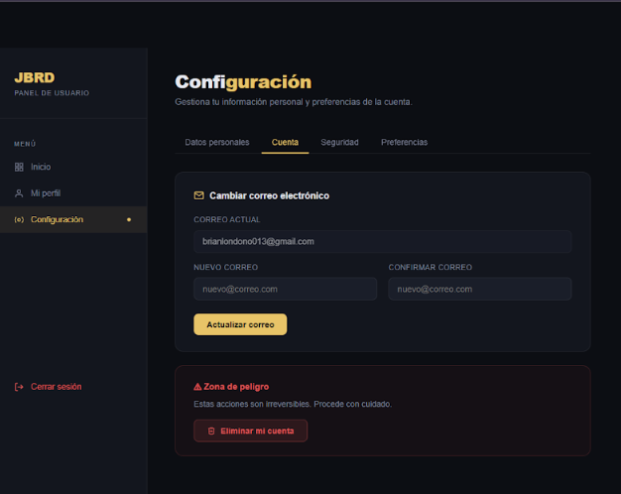

Prueba exitosa ya que se puede contemplar los resultados esperados para eliminar usuarios

5.ESCENARIOS PROPUESTOS DE PRUEBA
5.1 Verificación de modificación de datos de la base de datos

Información General
Identificador de caso de uso: | Diagrama general casos de uso.
Nombre de caso de uso: | CRUD Datos de sistema
Descripción Prueba: | Actualizar datos del Usuario en el sistema.
Responsable: | Programador: Daniel Linares, Brian Londoño, Darien Gómez
Prerrequisitos
El usuario debe estar registrado e identificado en el sistema para así eliminarlo sistema.
Descripción de Casos de Prueba
Caso: Verificar el correcto funcionamiento del Servicio que almacena usuarios dentro de la Base de datos.

────────────────────────────────────────────
if ($accion === 'cambiar_password') {
$actual = $_POST['password_actual'] ?? '';
$nueva = $_POST['password_nueva'] ?? '';
$confirmar = $_POST['password_confirmar'] ?? '';

// Verificar contra tabla cuentas
$chk = $pdo->prepare("SELECT password FROM cuentas WHERE id_cuenta = ?");
$chk->execute([$id_cuenta]);
$row = $chk->fetch(PDO::FETCH_ASSOC);

if (!$row || !password_verify($actual, $row['password'] ?? '')) {
$errores[] = 'La contraseña actual es incorrecta.';
} elseif (strlen($nueva) < 8) {
$errores[] = 'La nueva contraseña debe tener al menos 8 caracteres.';
} elseif ($nueva !== $confirmar) {
$errores[] = 'Las nuevas contraseñas no coinciden.';
}

if (empty($errores)) {
$hash = password_hash($nueva, PASSWORD_DEFAULT);
$pdo->prepare("UPDATE cuentas SET password = ? WHERE id_cuenta = ?")->execute([$hash, $id_cuenta]);
$mensajes[] = 'Contraseña actualizada correctamente.';
}
}
}

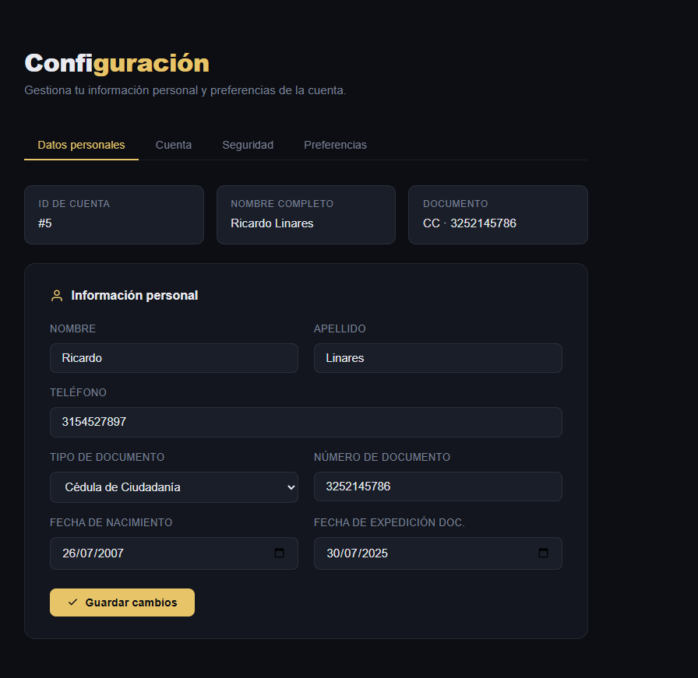

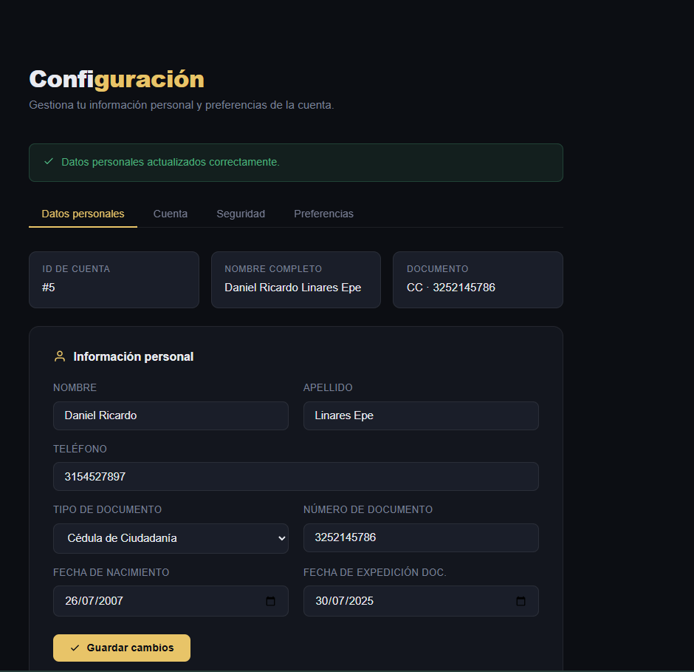

Proceso de prueba exitosa, ya que se puede observar el resultado esperado al realizar las pruebas.

